創新教學研習社群-研習紀錄/心得
研習主題 ：創意教學經驗分享
研習時間 ：106 年12月28日(星期五 )上午 10:00 ~ 12:00
研習地點 ：生涯規劃分組教室
參與人員 ：劉演澤、詹雅筑、呂美蓁、呂婉甄、蔣小娃、郭萬莉
撰寫人 ：劉演澤
記錄/心得 ：
本次研習邀請國立苗栗高中國文科教師黃琇笭分享課程設計的脈絡和想法，講師目前在創新教學領域有豐富的實務經驗，特別在跨領域教學方面著墨甚深，並受邀在國內高中職學校分享教學成就，本社群有幸邀請琇笭老師蒞校分享其教學的N種想法，筆者聆聽後有N種想法迴盪在腦海中，分享如下:
- 教學者的生命經驗過程可以為生命教育的教材，可以為我們創新教學的一種探究方式，以這樣觀點來說，我們需要提升自己的想法將授課的本質提高，授課的內容除了知識外應用與分析也須納入，也就是所謂的素養。
- 教學設計者需要了解自己擅長的領域和精髓，發展設計課程，從小範圍的改變小目標的設定開始，從改變中逐漸發展出新的教學策略，透過跨領域的結合，實用性的整合，有脈絡情境化的環境及調整，培養出學習者的能力。
- 以目前教學現場改變的趨勢而言，有幾種能力可以為本社群發展的趨勢，透過教學活動情境化脈絡的思考，創造出學習遊戲，讓學生在體驗遊戲的過程中發展出潛在的能力，並且期使學生獲得學科知識和學會解決事情和挑戰困難的能力；透過引導思考訓練學生思辨的能力和設計課程的實作能力，以達到趣味化、實用化和遊戲化的創新教學。
- 主題式的學習和提升素養為目標的課程設計，這樣的構想可以使本社群的老師，有創新的教學思維，跨領域的結合才能讓學習者更能符合實用性，並且更能達到有效的學習。

活動內容照片
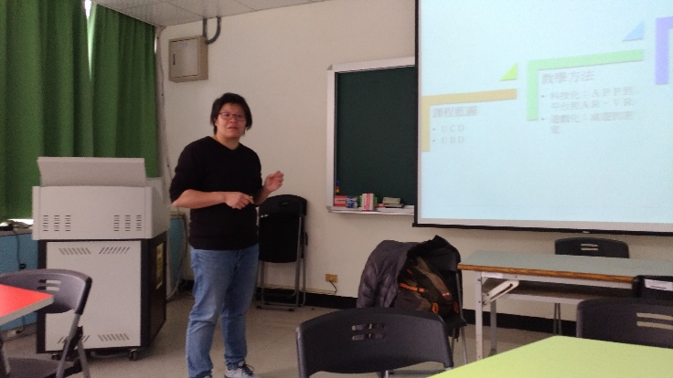 | 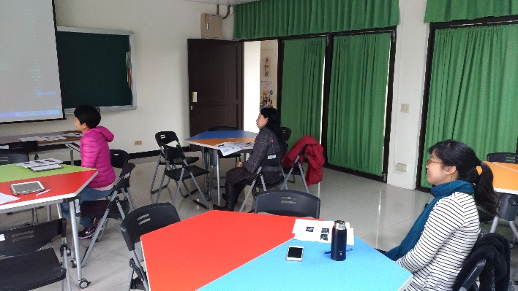
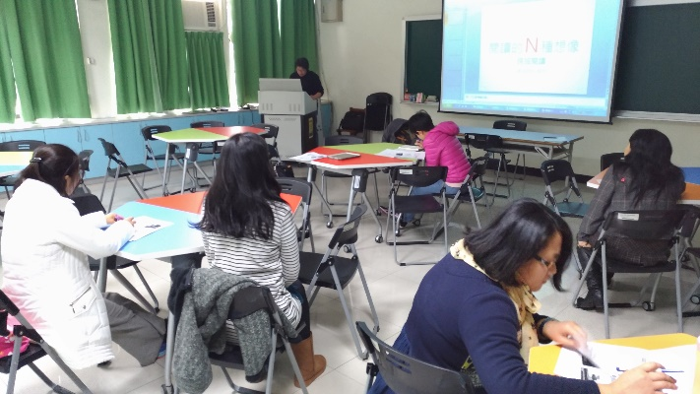 | 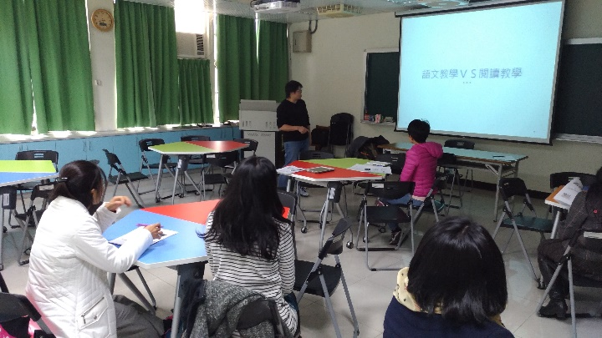
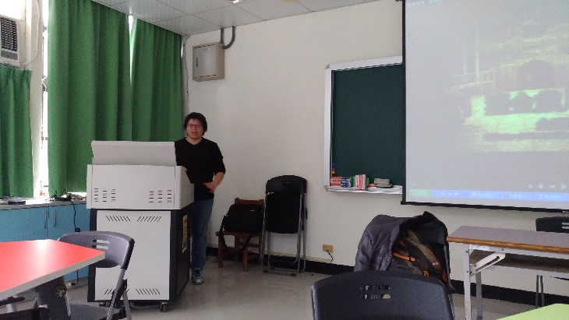

創新教學研習社群-研習紀錄/心得
研習主題 ：在地學/遊戲化設計和生命家教育桌遊實作
研習時間 ：107 年2月12日(星期 一)上午 09:00 ~ 16:00
研習地點 ：分組教室
參與人員 ：劉演澤、詹雅筑、呂婉甄、蔣小娃、郭萬莉、徐瑞明、陳建廷
撰寫人 ：劉演澤
記錄/心得 ：
本次研習邀請國立苗栗高中國文科教師黃琇笭和竹東高中國文科簡丞佐老師分享課程設計的脈絡和想法，講師目前在創新教學領域有豐富的實務經驗，特別在跨領域教學方面著墨甚深，並受邀在國內高中職學校分享教學成就，本社群有幸邀請琇笭老師和丞佐老師蒞校分享在地學遊戲化設計主題，筆者聆聽後有分享如下:
- 教學設計者需要了解自己擅長的領域和精髓，發展設計課程，琇笭老師以他目前所發表出來的教案為例分析，融入國學知識、在地文化歷史和人文素養的精神，結合遊戲式教學的方式提升學習的素養，並開創學習的價值，可以為本社群老師為參考藍圖去發展。
- 跨領域的概念正在目前教學場域中已經成為一種顯學，學習不再是以本科為主，而是要以主題式的學習，發展結合各科領域去設計學習主題，遊戲機制的設計要朝多元的方向發展，解題、桌遊和密室逃脫，都是一種刺激學生學習的方式，要清楚地了解學習主軸，
設計者要清楚遊戲主題設計要帶給學生的價值除了知識外，也要包含處理事情的能力、溝通能力和自我他人價值的肯定。
- 課程中琇笭老師丞佐老師帶領學員共同進行桌遊課程，刺激學員了解桌遊對於學習過程的影響，透過引導思考對話使參與的學員都能獲得實質上的幫助，有利於自我課程的設計和進行。

活動內容照片
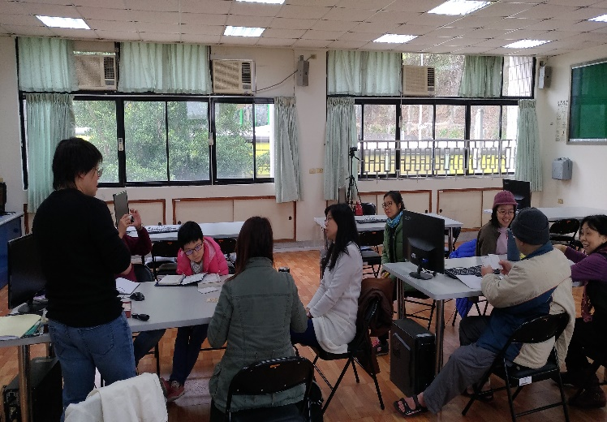 | 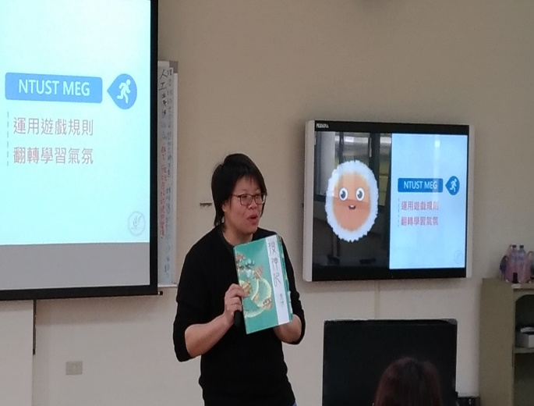
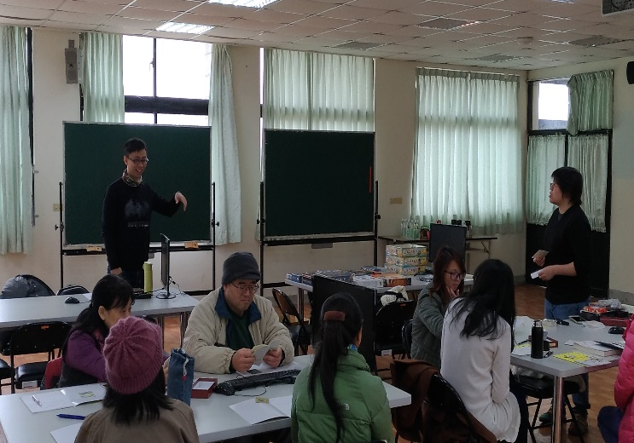 | 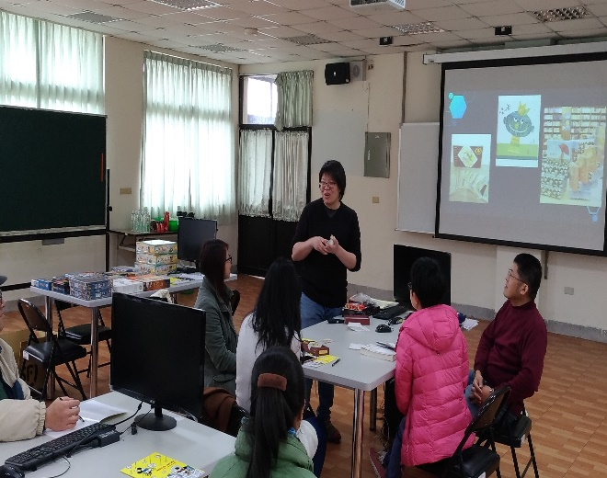
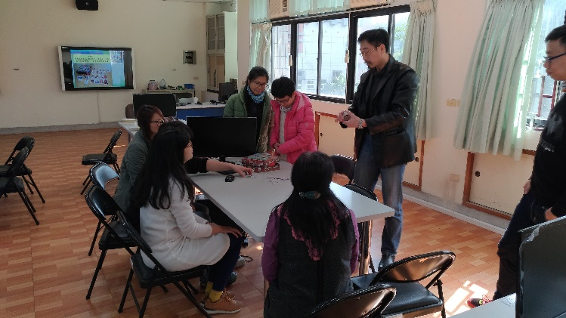 | 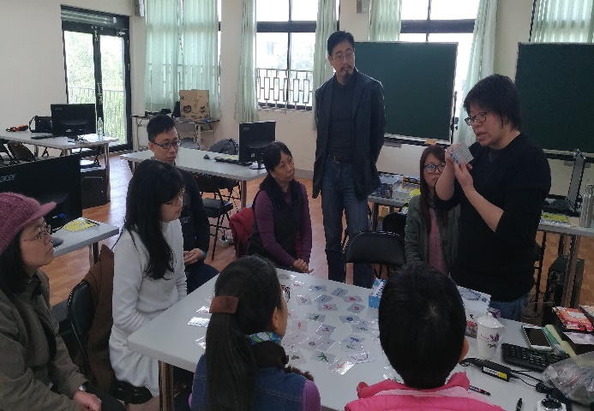

創新教學研習社群-活動紀錄/心得
研習主題 ：苗栗高商最強過關機器闖關活動
研習時間 ：107 年4月11日(星期 三)下午 12:30 ~ 15:00
研習地點 ：分組教室
參與人員 ：劉演澤、詹雅筑、呂婉甄、蔣小娃、郭萬莉、徐瑞明、陳建廷
撰寫人 ：劉演澤
記錄/心得 ：
根據之前資料分析及多次研習後和社群老師討論的結論如下:
1.發展的項目重點下圖
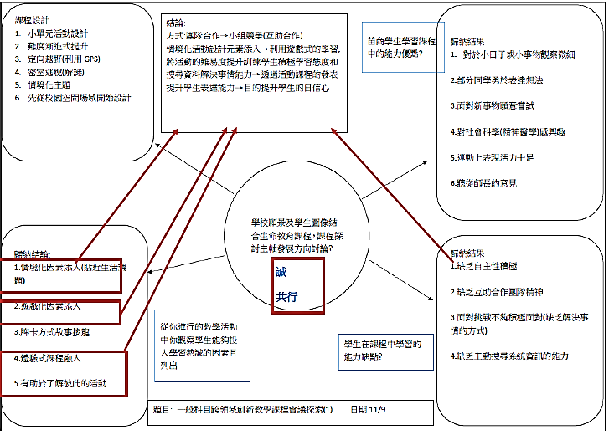
2.設計遊戲式活動課程，融入各老師專長的學科、生命教育主題和科技應用領域。
3.藉由闖關活動觀察學生在遇到困境中的行為表現，藉此培養積極性和團隊合作精神。
4.利用學生回饋表單的資料分析學生行為表現，做為課程設計依據。

5.本次的闖關遊戲課程設計如下:
設計活動教師 | 領域主題 | 闖關模式
詹雅筑 | 國文 | 利用校園空間場地和教室為闖關場地，提供相關線索資訊由學生判讀至該場地，完成闖關任務；課程活動結合定向越野和解謎實境操作。
呂美蓁 | 商概
徐瑞明 | 數學
郭萬莉 | 生命教育
夏士傑 | 體能訓練

6.活動照片如下
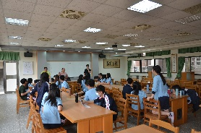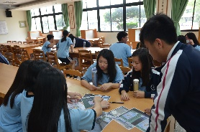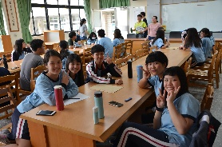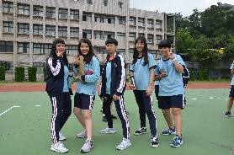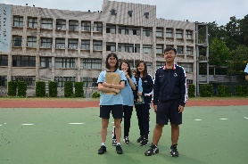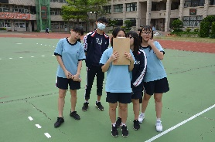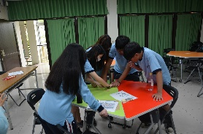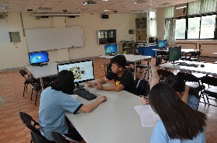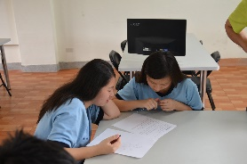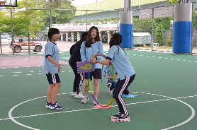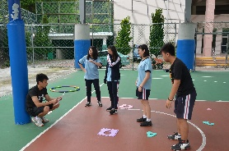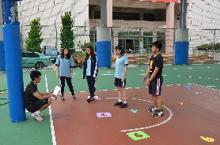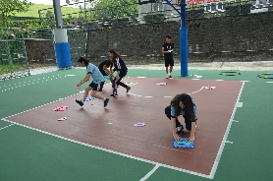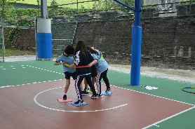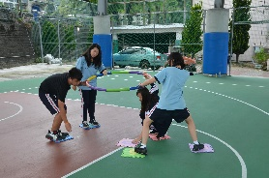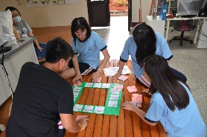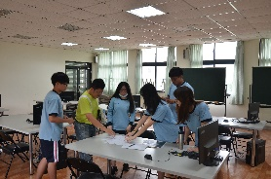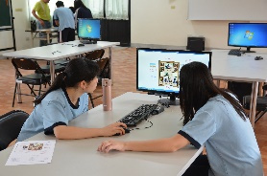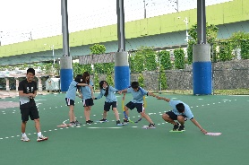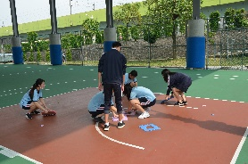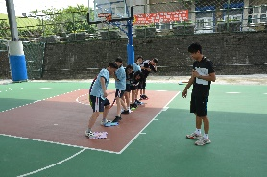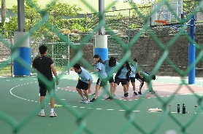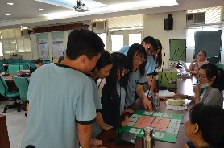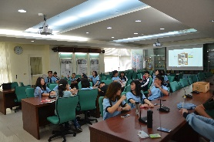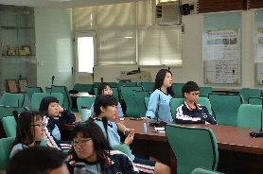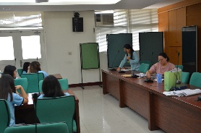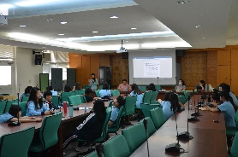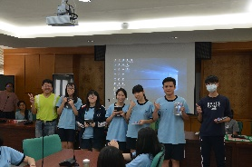,

7.參與活動學生名單:
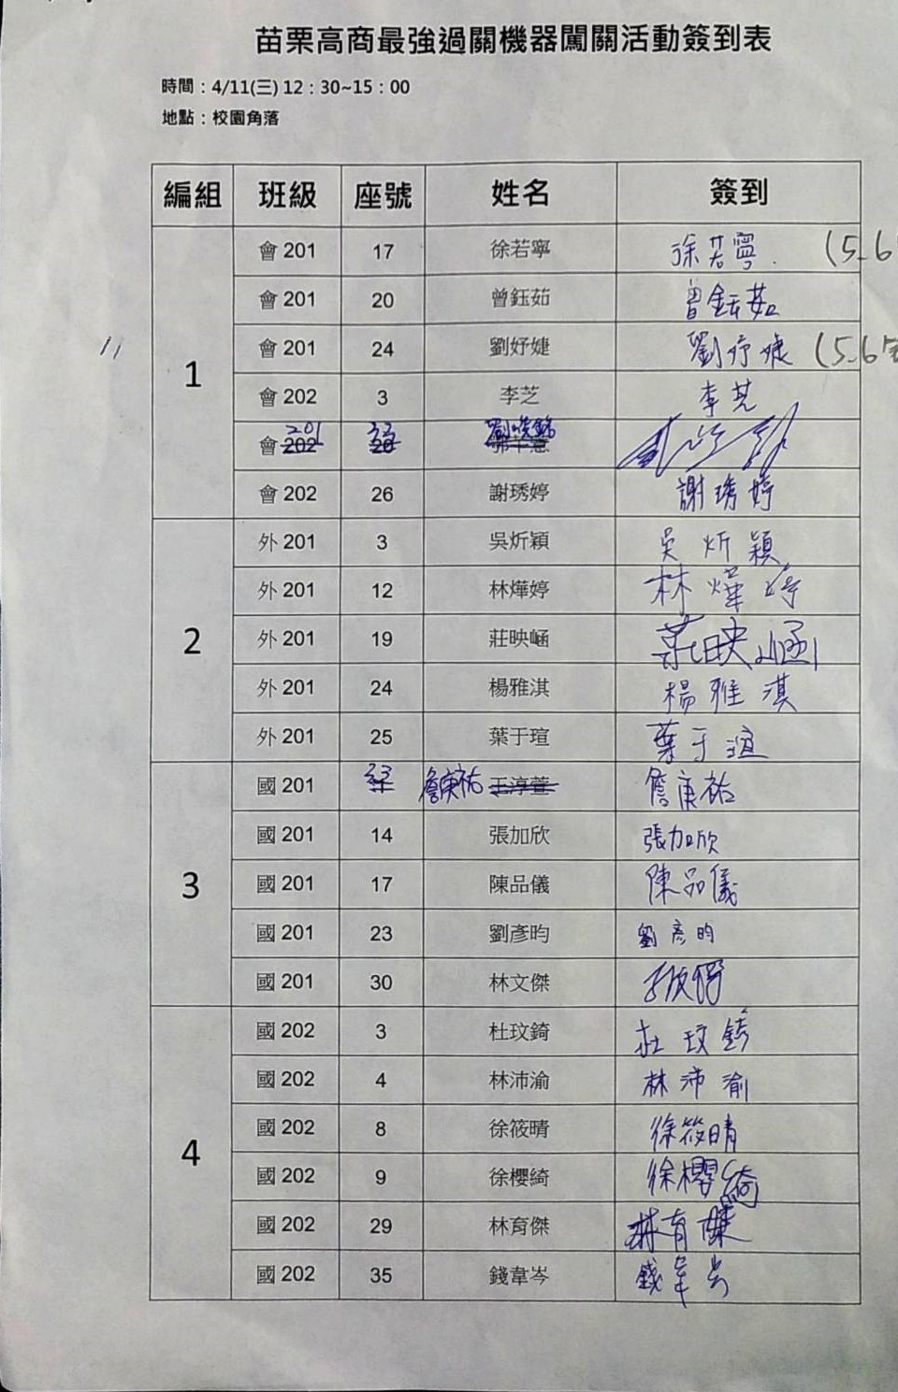

8.學生回饋及分析:
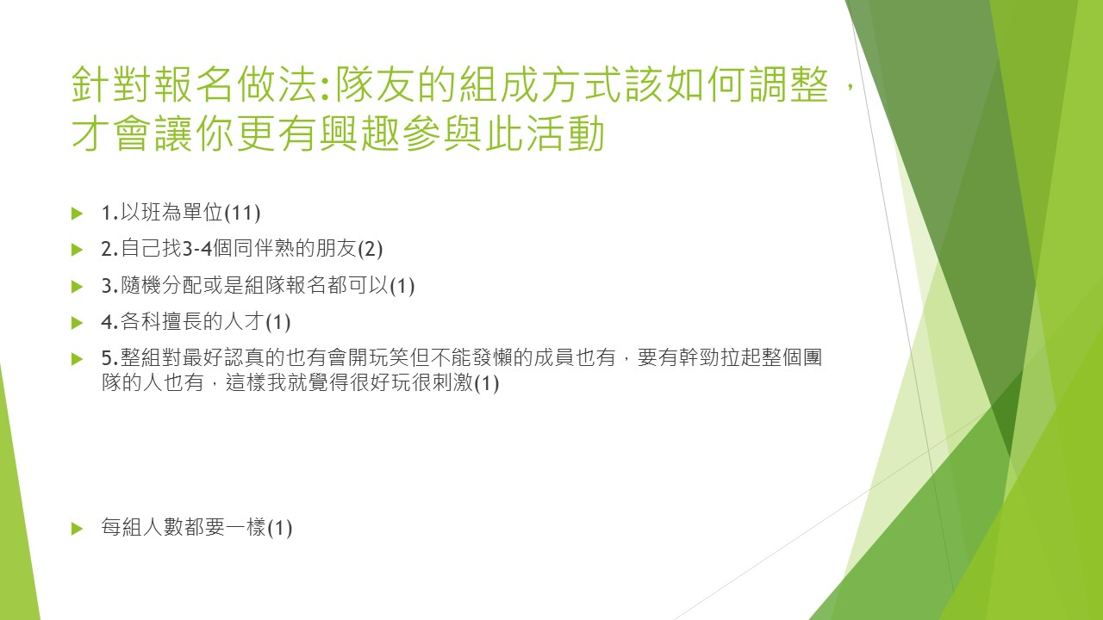
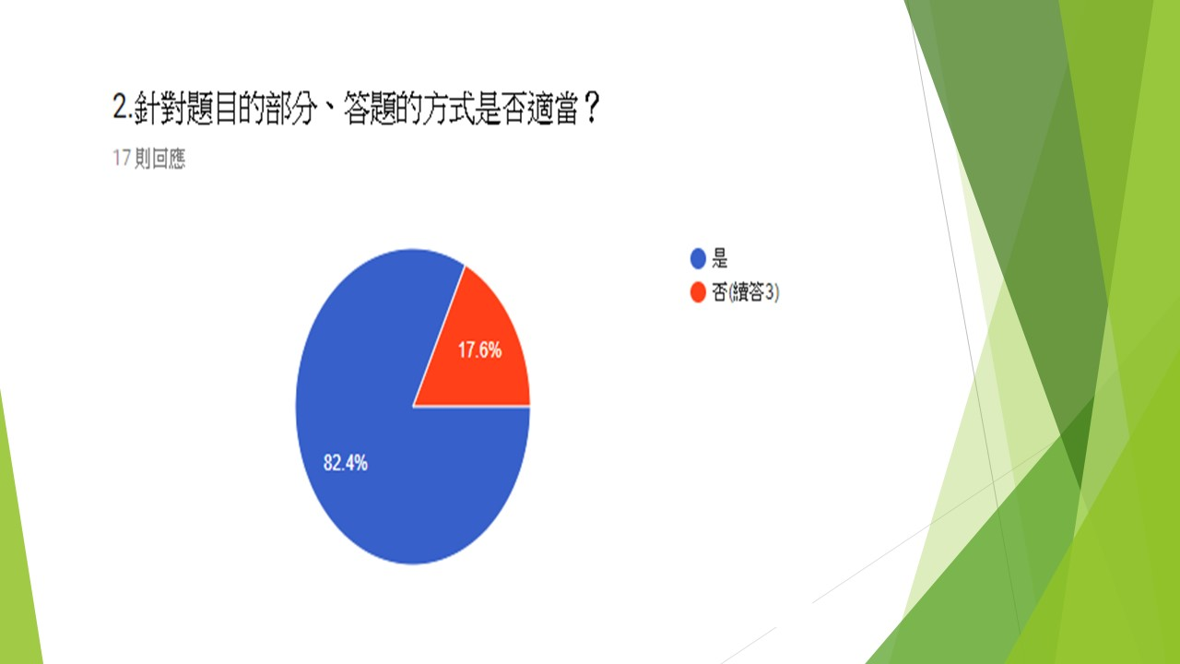
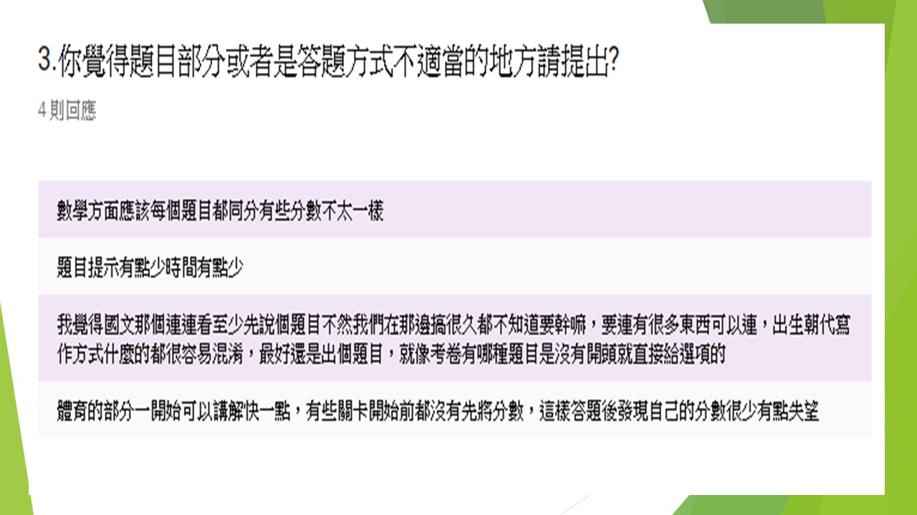
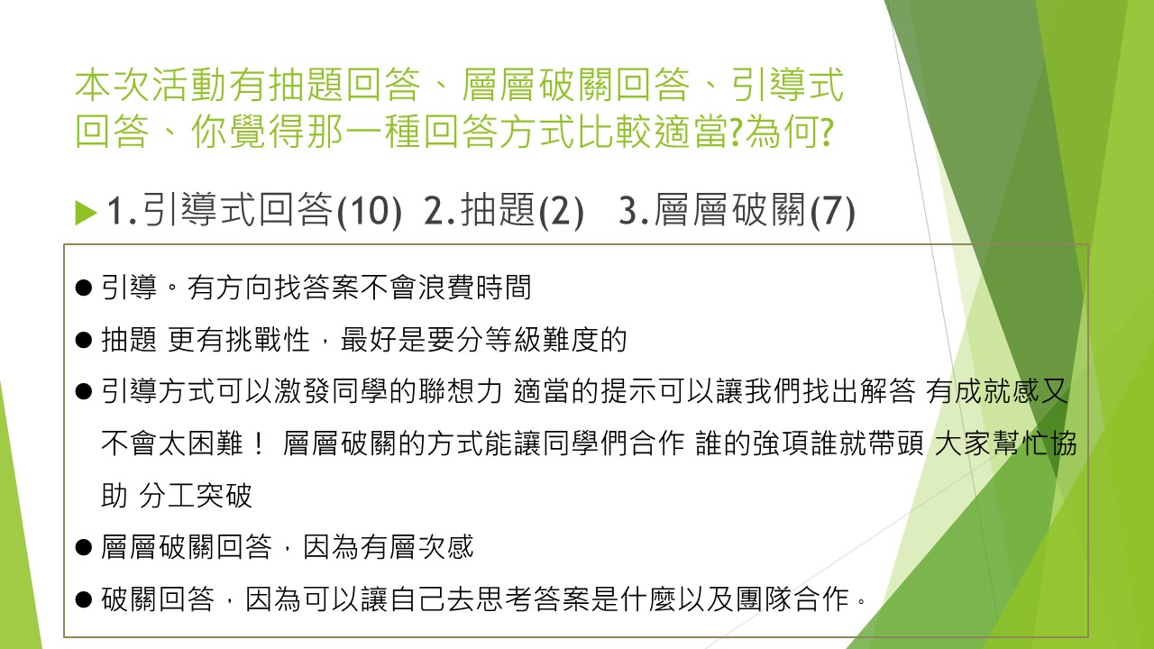
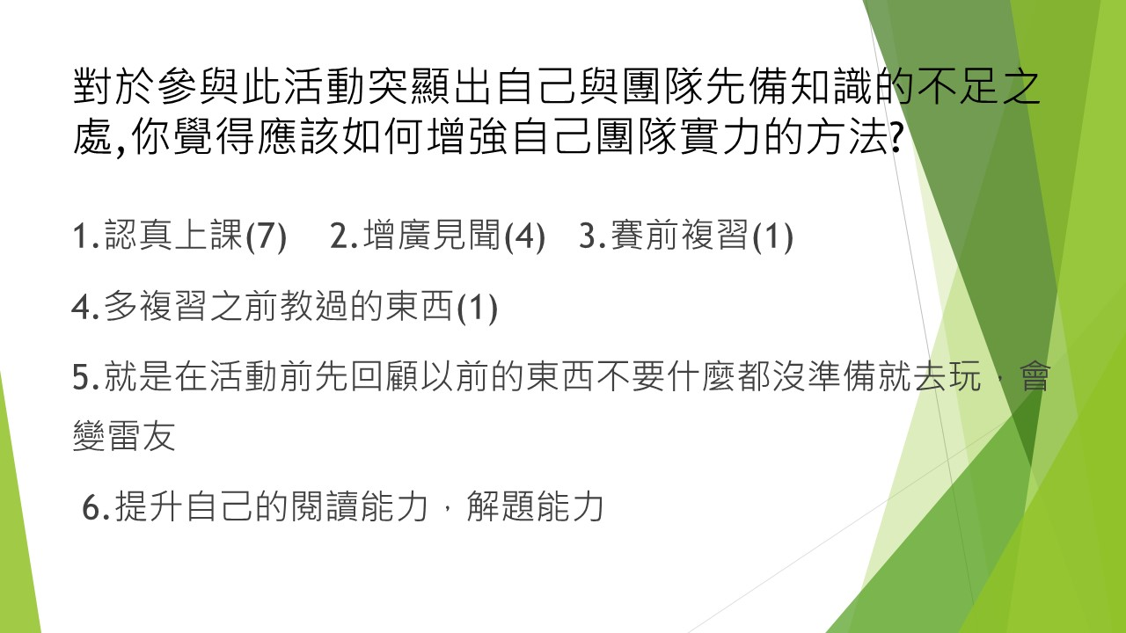
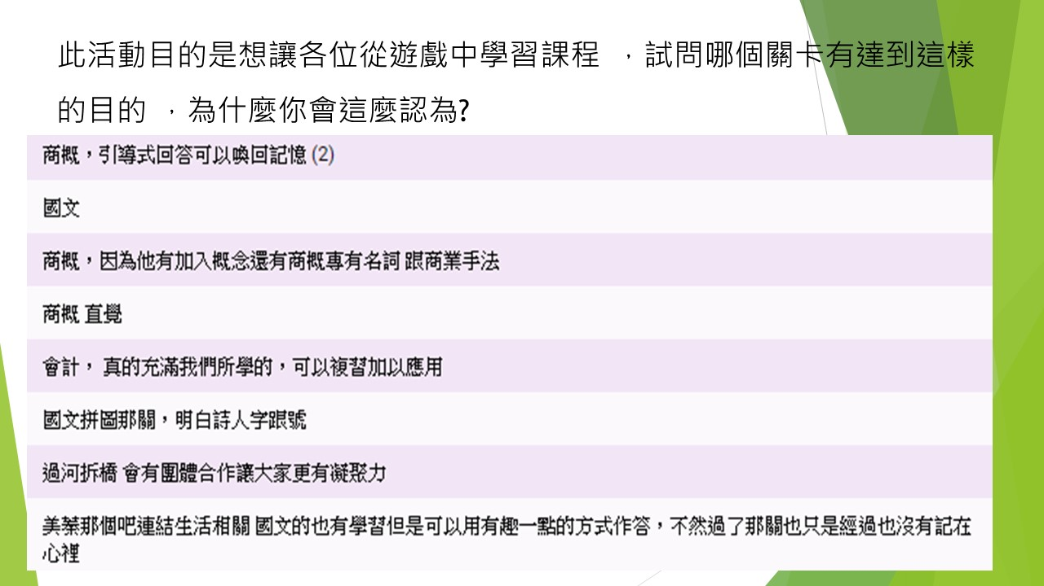
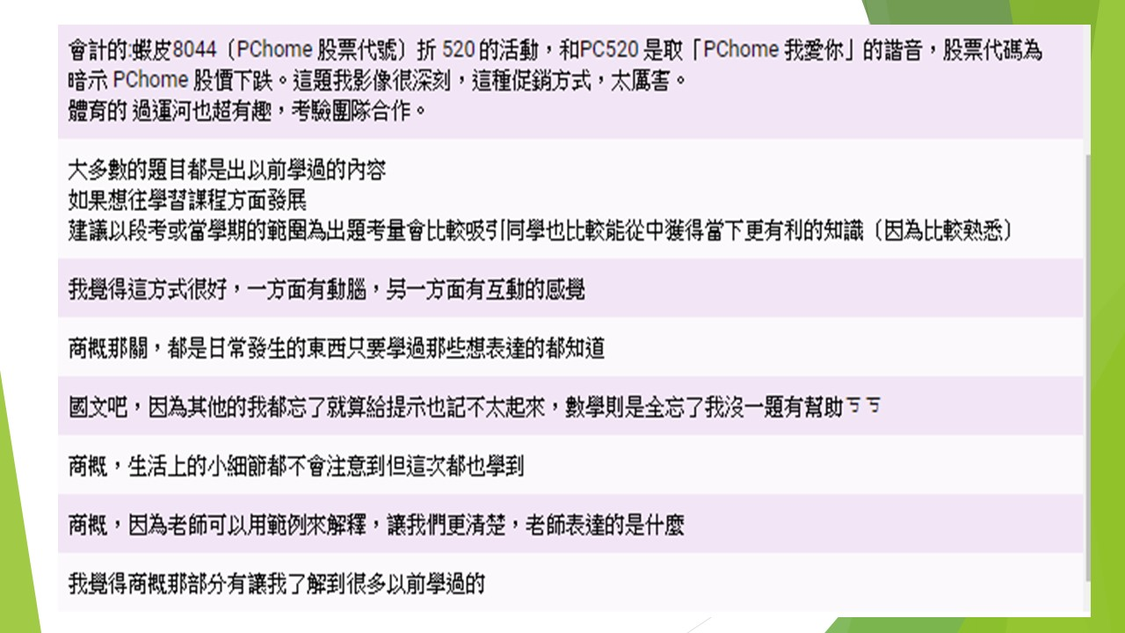
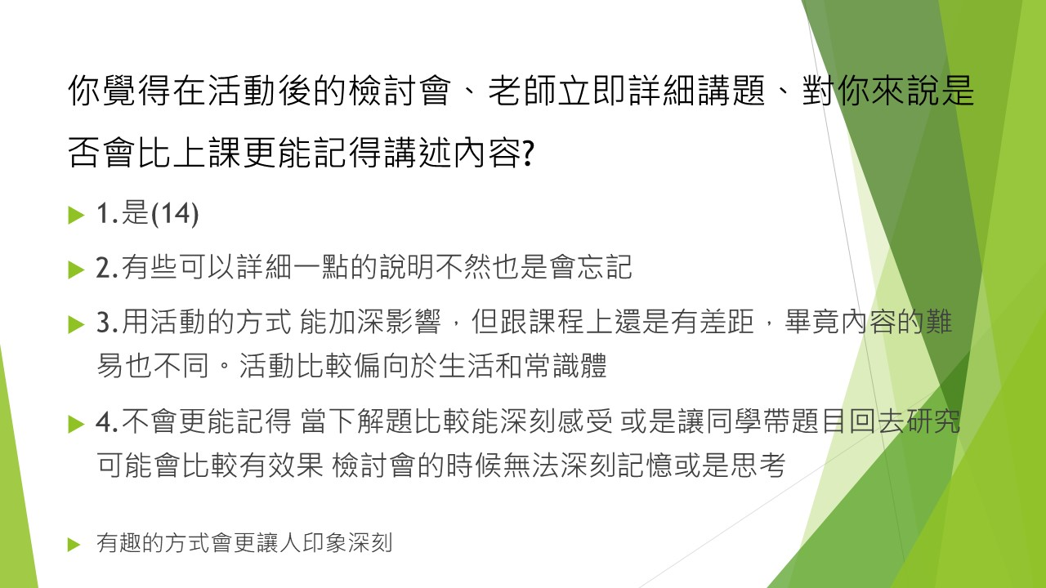
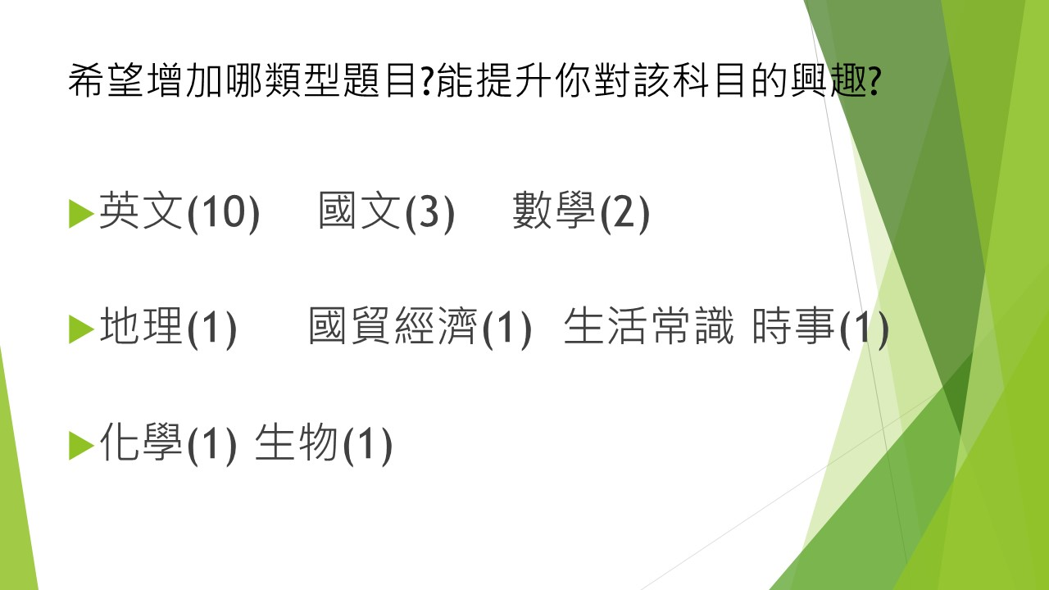
9. 本次活動利用學生週會時間舉辦，本次活動結合定向越野和解謎闖關遊戲，報名方式採學生志願報名參加，以高二學生為主共分4組每組共6人，每個關卡闖關時間為15分鐘，學生須在這些時間內完成3到4題的解謎題目，過關得分為易(2分)中(4分)難(6分)，有求救機會，取分數最高和破關時間最短者為贏家，我們從學生在遊戲中觀察到的行為心得如下:
(1).學生面對學科知識時常不知如何下手解題，面對閱讀題型時也較找不到重點。
(2).面對活動模式的難題時，較願意嘗試去解題。
(3).適時的引導和給予線索學生較能找到解題方向。
(4).競爭活動能刺激學習的積極程度。

創新教學研習社群-活動紀錄/心得
研習主題 ：苗栗高商創意社群闖關活動一級玩家
研習時間 ：107 年5月23日(星期 三)下午 12:30 ~ 15:00
活動地點 ：圖書館、分組教室、國貿教室、會計教室、英聽教室、實驗室
參與人員 ：劉演澤、詹雅筑、呂婉甄、蔣小娃、郭萬莉、徐瑞明、陳建廷
撰寫人 ：劉演澤
記錄/心得 ：
根據之前資料分析及多次研習後和社群老師討論的結論如下:
1.發展的項目重點下圖
2.設計遊戲式活動課程，融入各老師專長的學科、生命教育主題和科技應用領域。
3.藉由密室逃脫解謎活動觀察學生在遇到困境中的行為表現，藉此培養積極性和團隊合作精神。
4.利用學生回饋表單的資料分析學生行為表現，做為課程設計依據。

5.本次的密室逃脫遊戲課程設計如下:
設計活動教師 | 領域主題 | 闖關模式
詹雅筑 | 國文 | 利用校園空間場地和教室為闖關場地，提供學生相關線索資訊和謎題，完成密室逃脫任務；課程活動結合單科跨科和解謎，訓練學生合作學習和困境突破能力。
呂美蓁 | 會計
呂婉甄 | 國文
劉演澤 | 自然科學
陳建廷 | 閱讀理解
蔣小娃 | 數學

6.活動照片如下
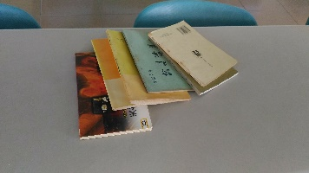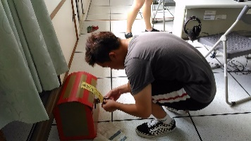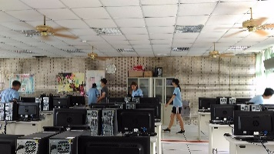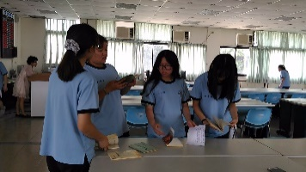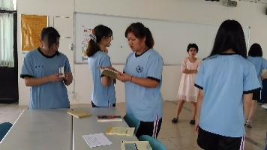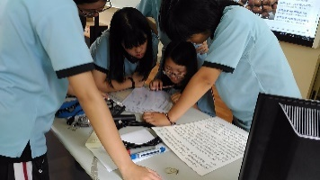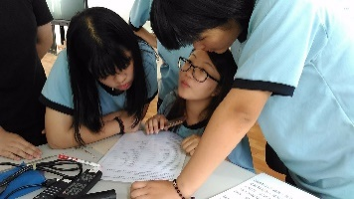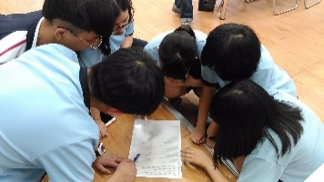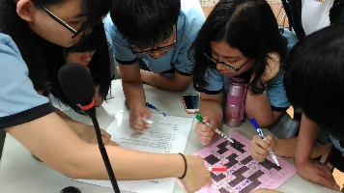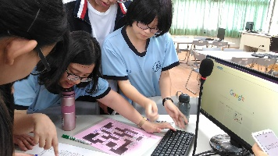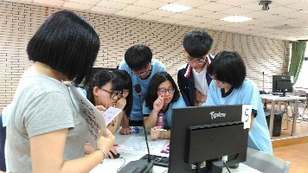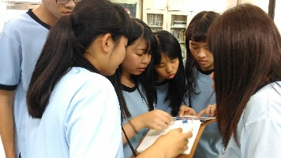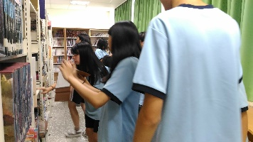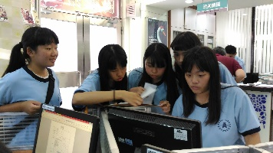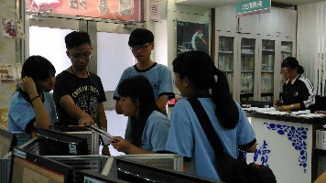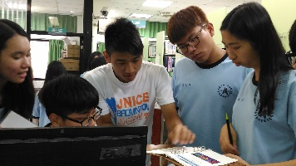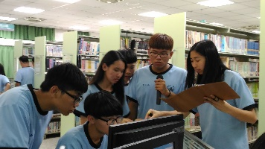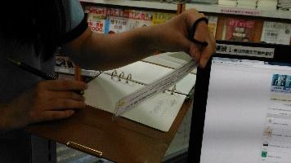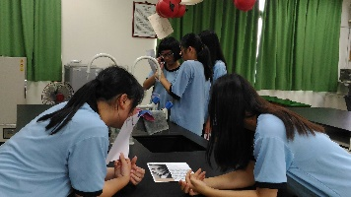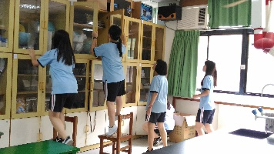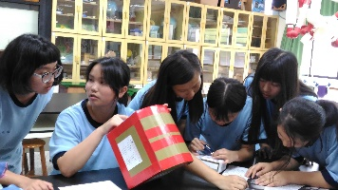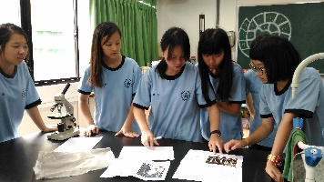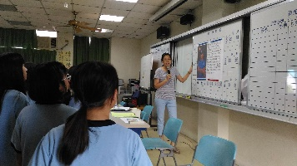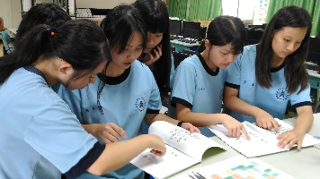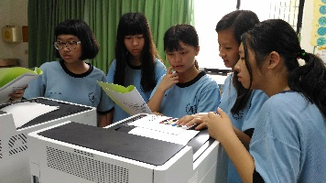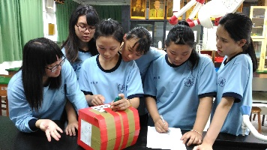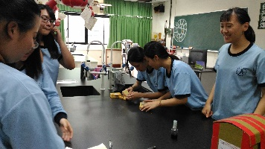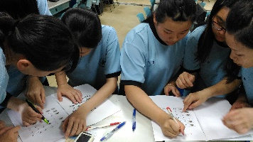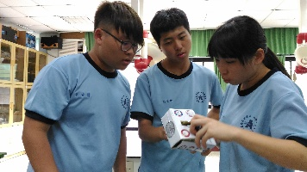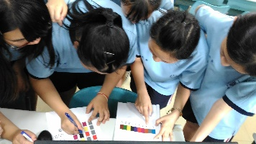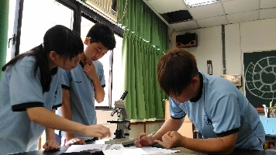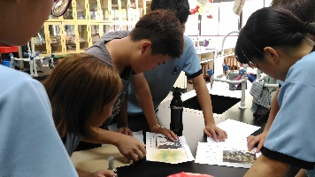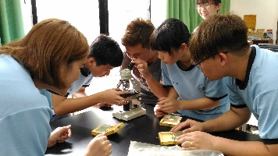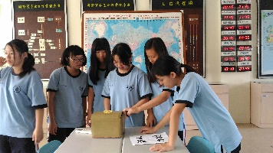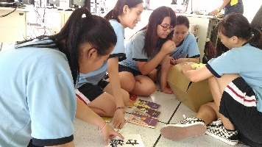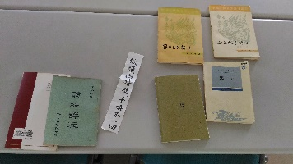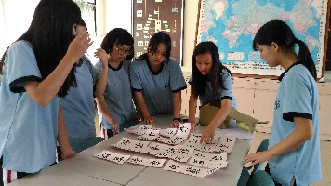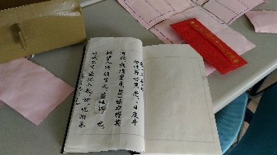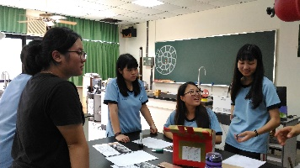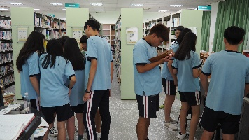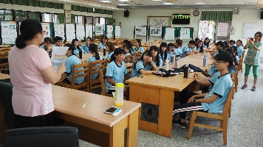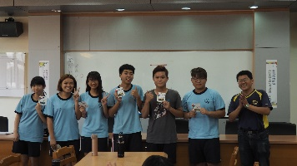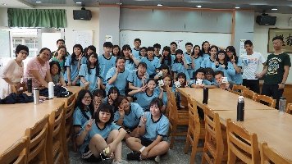

參與活動學生名單:
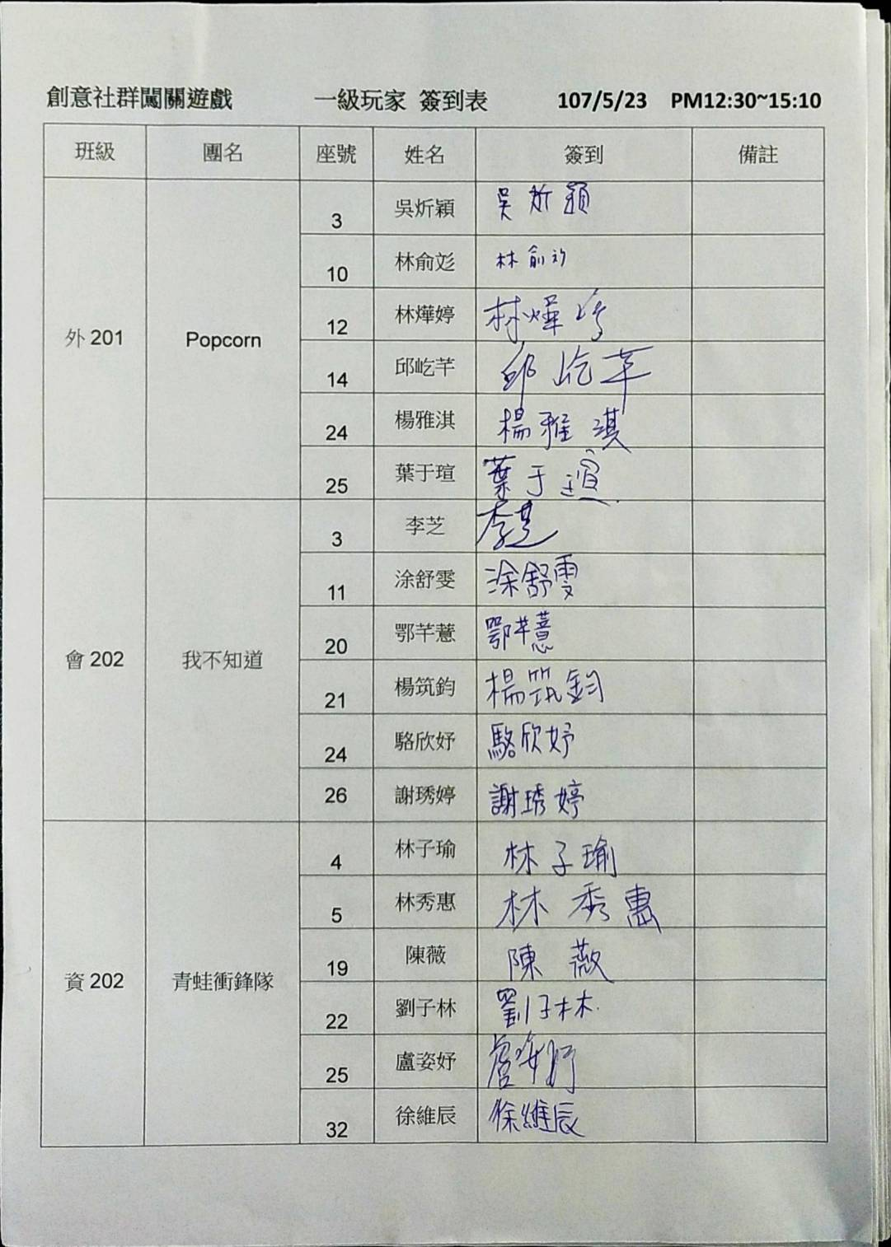

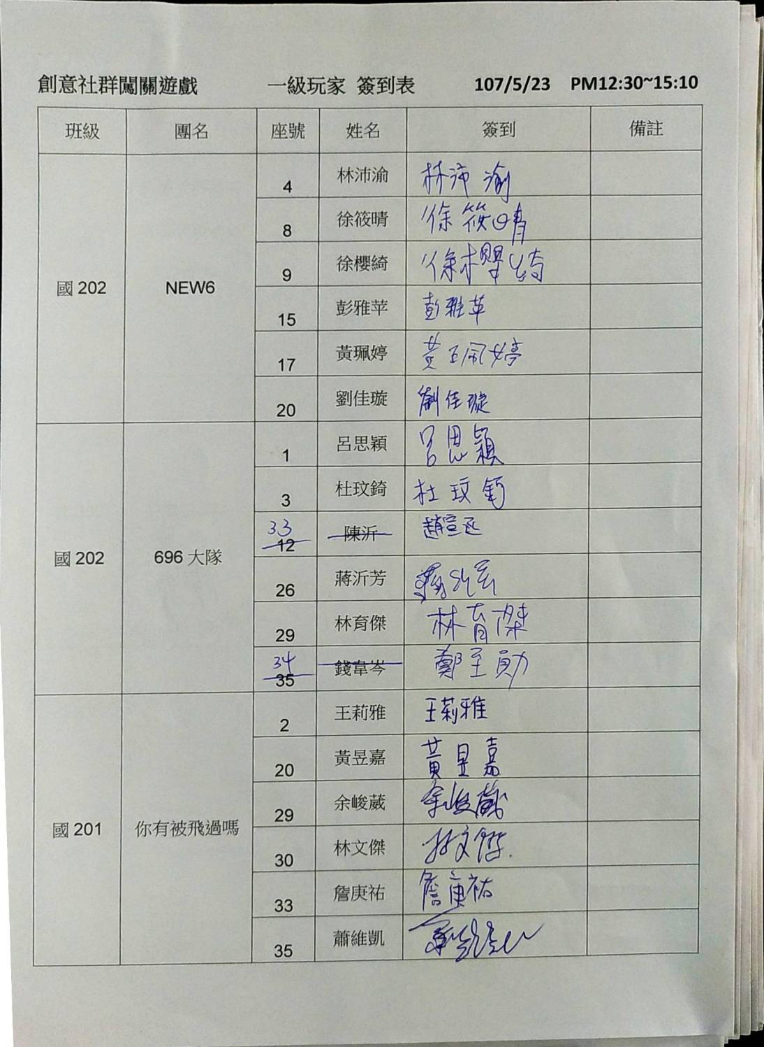

學生回饋及分析:
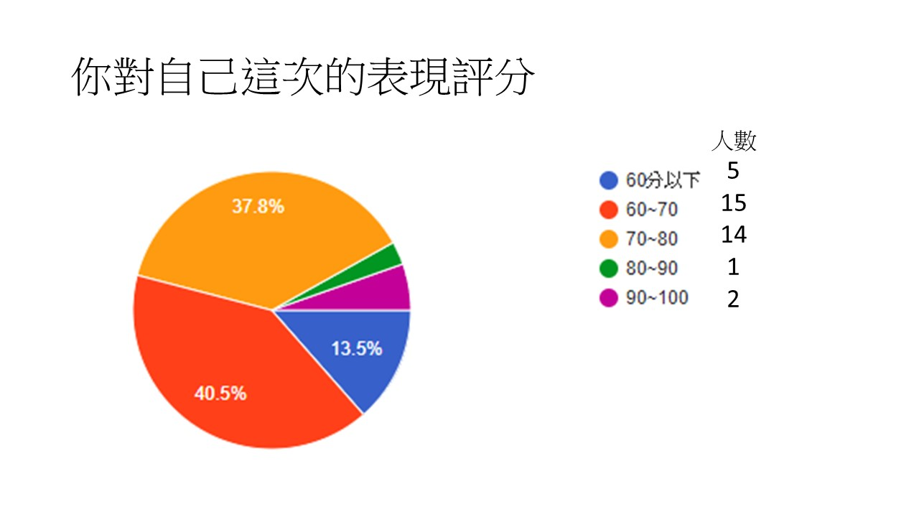
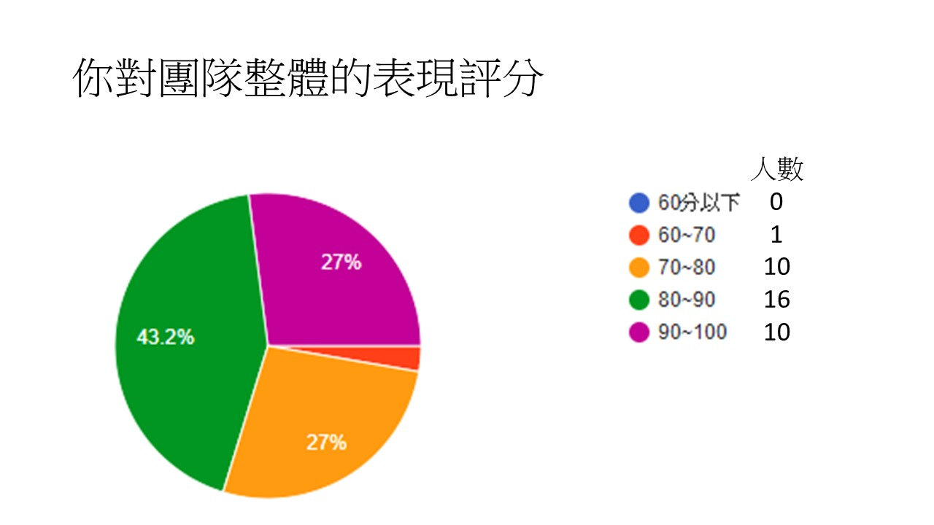
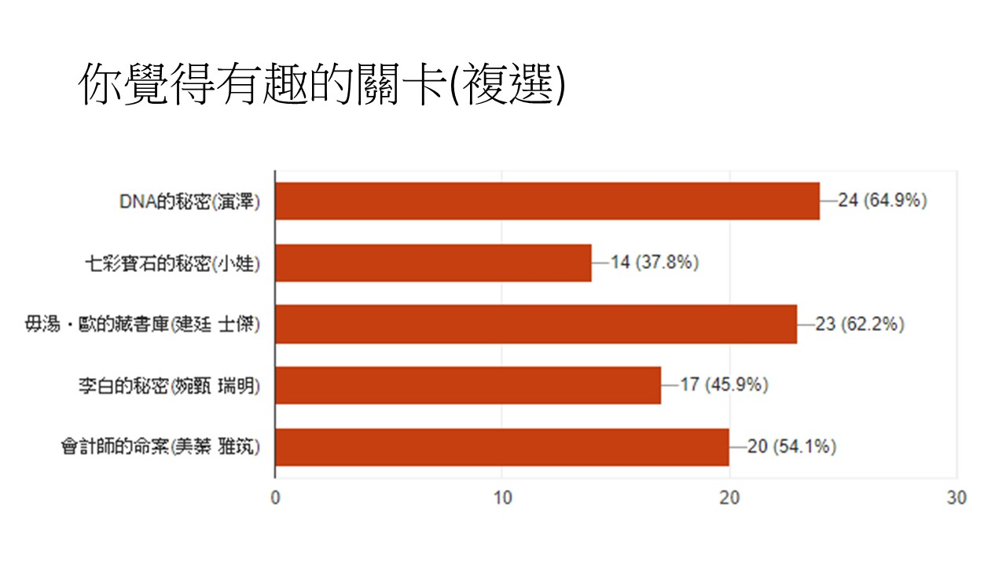
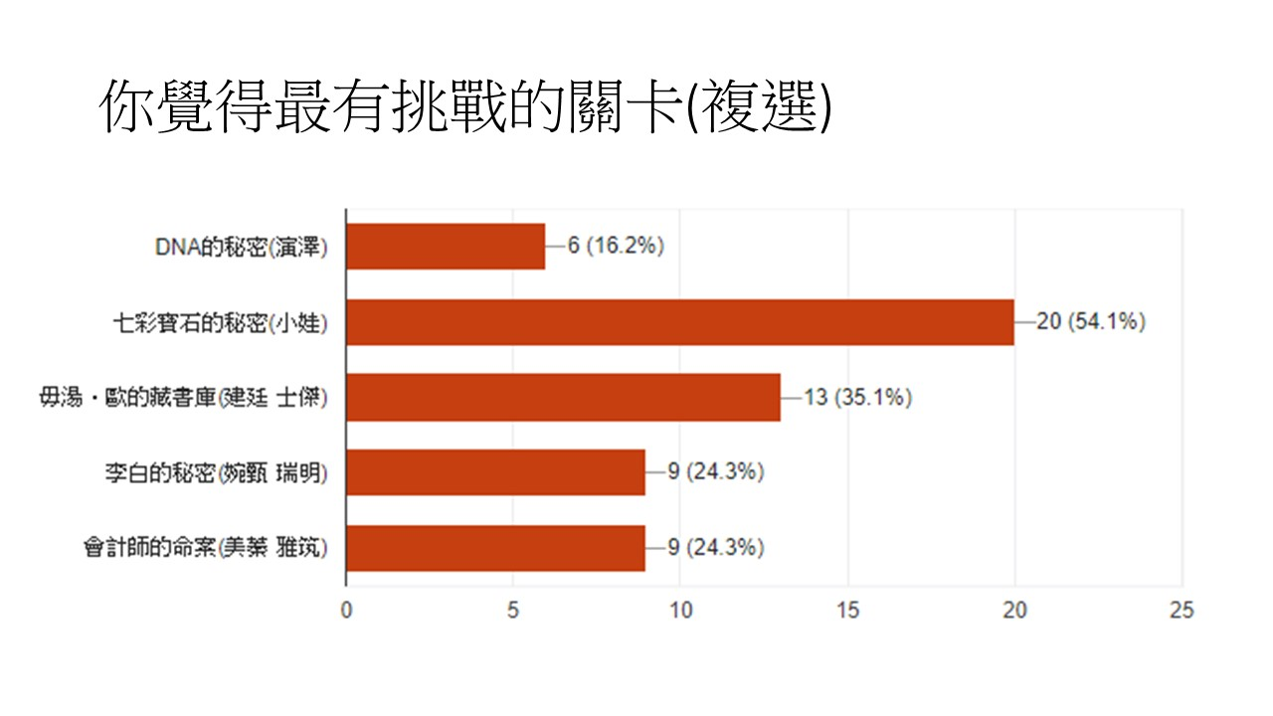
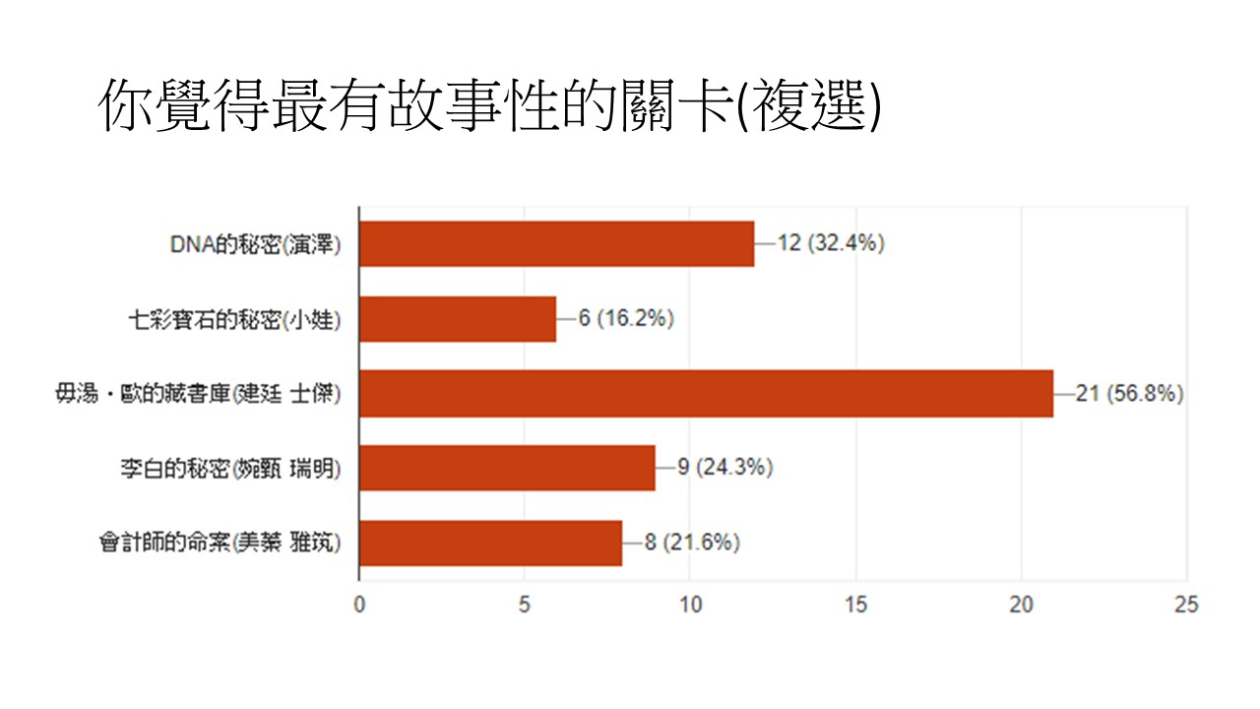
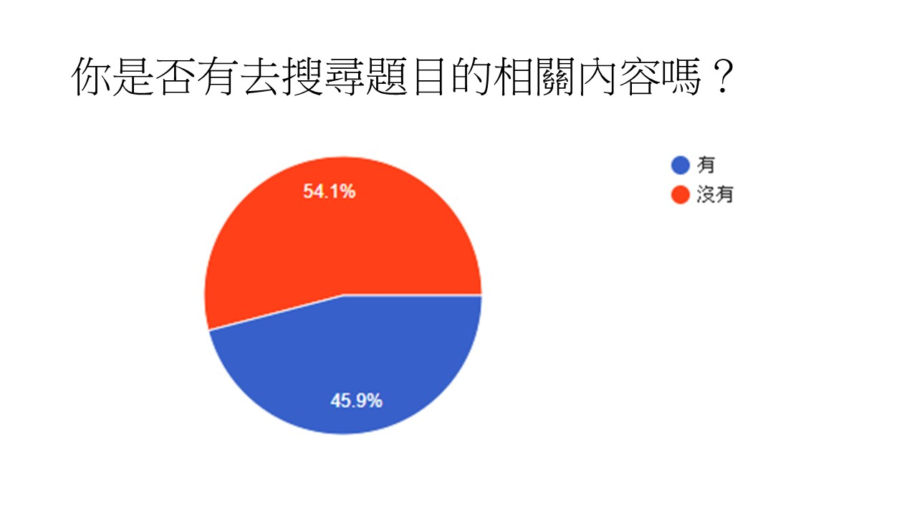
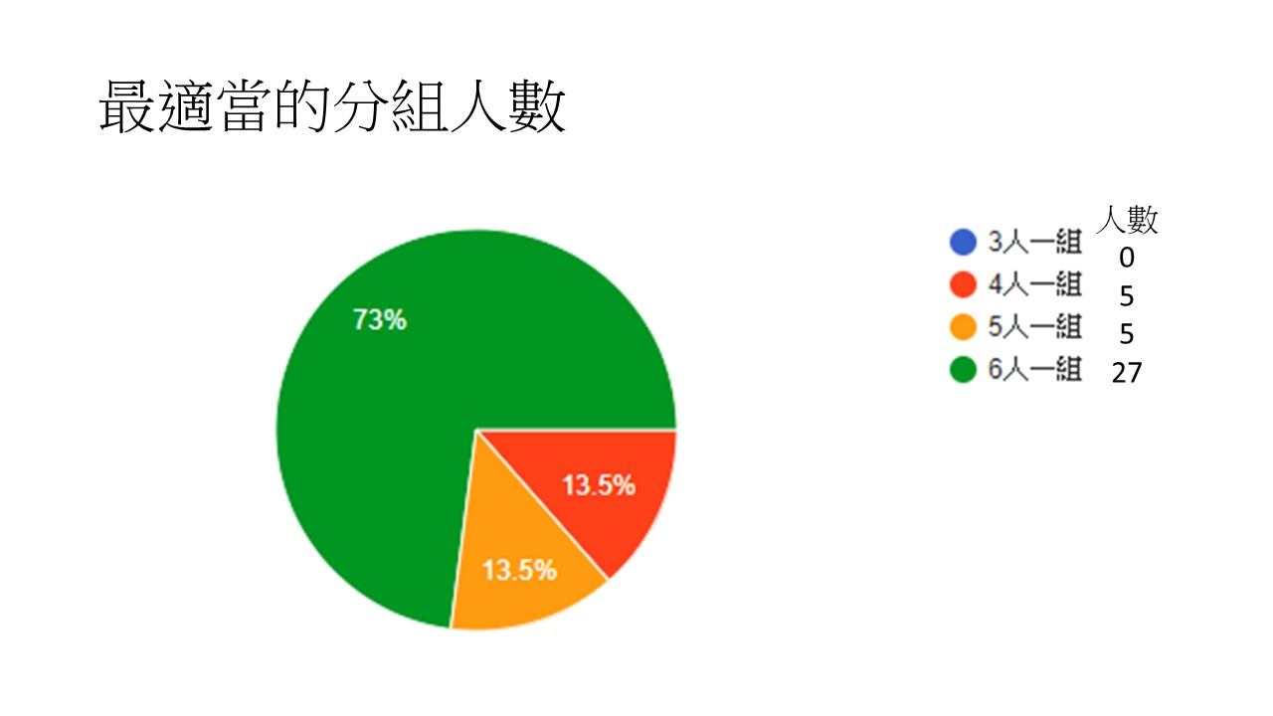
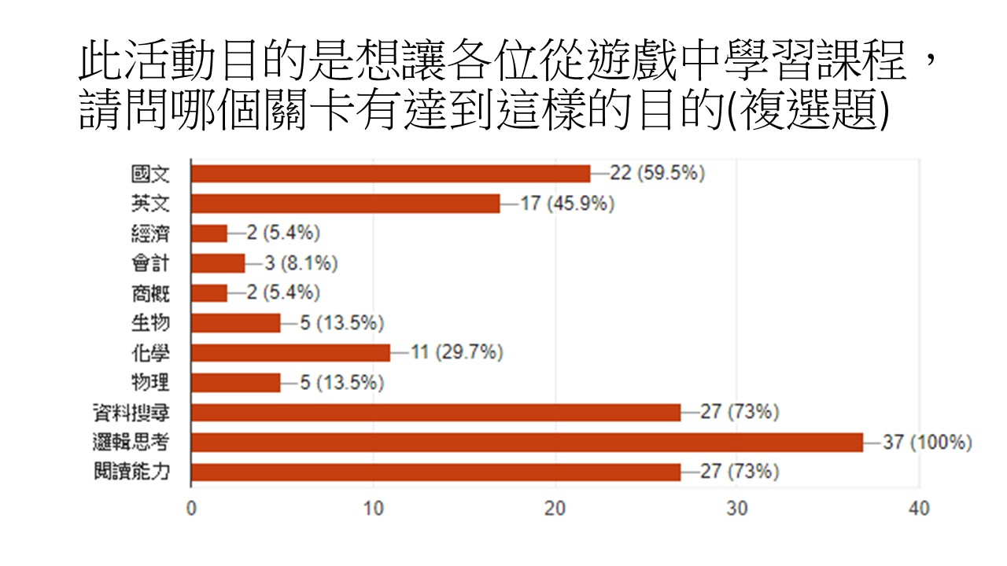
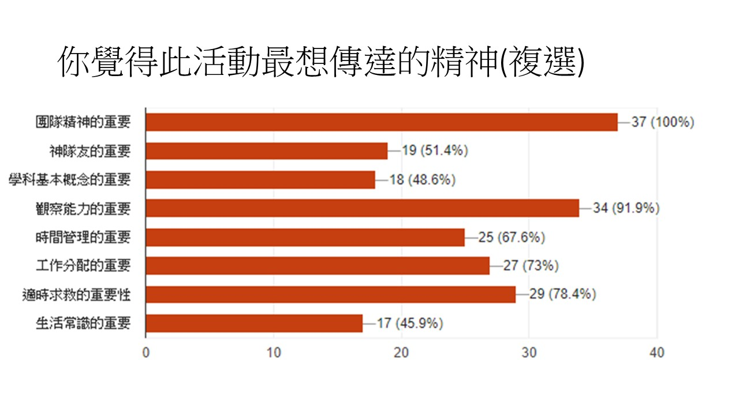
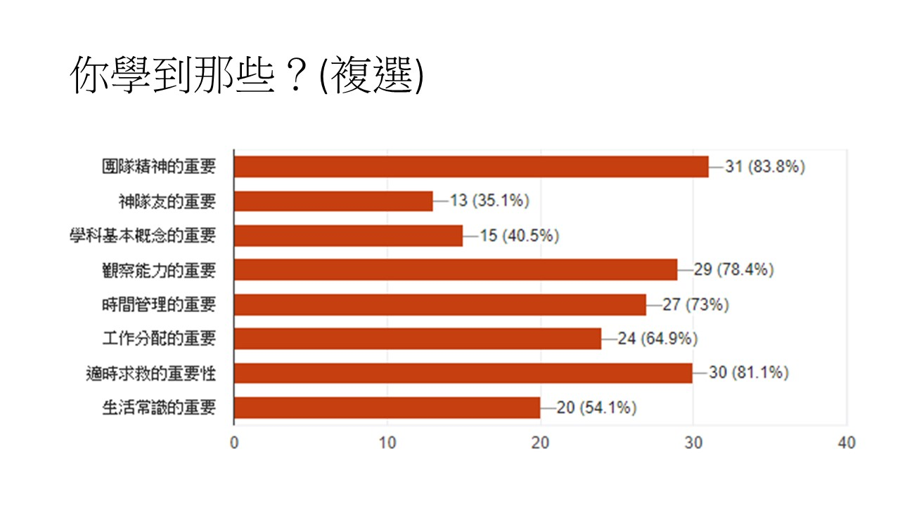
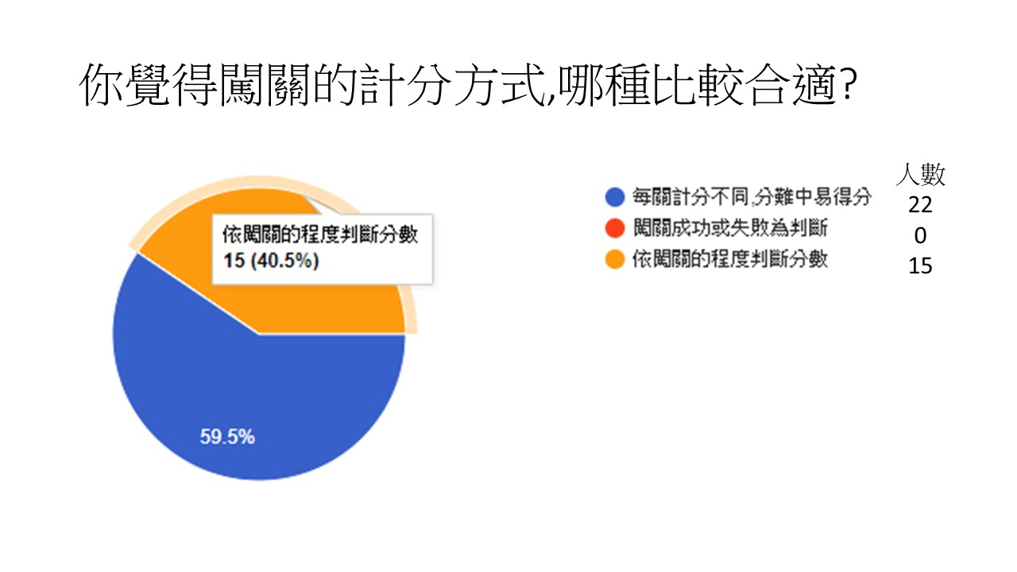
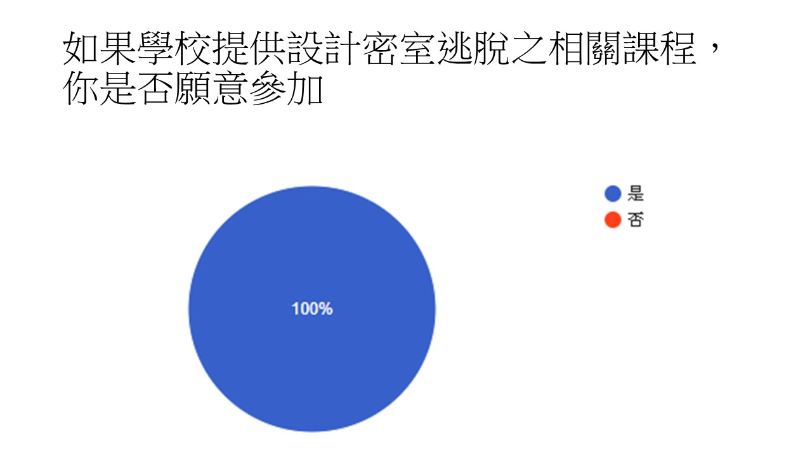
9.總結:
本次活動利用學生週會時間舉辦，有些同學有參與定向越野闖關遊戲的經驗有些則無，報名方式採學生志願報名參加，以高二學生6組為主體搭配高三學生1組，每組共6人，每個關卡闖關時間為20分鐘，學生須在這些時間內完成3到4題的解謎題目，過關得分為易(2分)中(4分)難(6分)，有求救機會，取分數最高和破關時間最短者為贏家，我們從學生在遊戲中觀察到的行為心得如下:
(1)當學生面對以遊戲式教學方式帶入課程的活動中，比較願意投入心力去面對挑戰難題。
(2)在時間的壓力下學生會慌亂而無目標地尋找，忘卻了題目給予的提示還有閱讀題目所給的資訊。
(3)不懂得如何去分工和討論面對難題。
(4)從回饋表單中知道學生體認學習到活動的精神和意義，但如何轉化成學習的動力和行為表現則是我們要從中說明、引導和延伸。
(5)此次設計關卡偏多，時間不足，無法帶入說明解釋一些關卡設計的內容，也就是活動的設計內容和精神，需要設計老師和同學分享，即每個內容的意義和故事性，這可以當作往後設計課程內容的參考。
(6)以下圖架構發展加入課程元素、遊戲化因子和討論說明期待能達到自發互動共好的精神。
自發互動共好
情境化
延伸化
說明討論
遊戲式學習
課程內容
趣味化

國立苗栗高級商業職業學校106學年度教師專業學習社群
研習心得表
- 主題: 專題製作教學
- 研習時間: 107年4月11日, 12:00 至13:00
- 研習地點: 英語聽講教室3樓
- 內聘講師: 李佩芸
- 活動形式: 專題講座
- 參與人員: 如簽到表
- 記錄/心得: __王玉如___ 教師
- 心得內容(請繕打於以下的空白處):
李佩芸老師在教授英文寫作頗有心得，學生都認為佩芸老師講解得非常的詳細，英語寫作課本也是由她所挑選推薦，所以一直很期待聽到佩芸老師的分享。這次佩芸老師提供了許多上課教學所使用之簡報檔，簡報檔中可以看見她將每一個章節的文章都做了英語寫作的段落分析，或是將課本內容設計成教學活動讓學生去思考英語寫作中的重點及順序。
在佩芸老師分享的章節文章中，她清楚地點出主題句為哪一個句子，以及每個承接的例子應該要如何才能符合主題，而這之中每一篇文章的分析都是由她親自完成，所以可見教學英語寫作課要教得鉅細靡遺，其實花費的時間甚多，這也讓我對英語寫作課有更多的想法，過去我偏向於將每一篇的重點清楚簡單地傳達給學生，或許對於某些理解力較為不佳的同學來說其實太快了，所以我想未來在教學進度的拿捏以及教學內容的仔細程度或許是我下學年教英語寫作所需要考量的重點。

應外科社群研習心得 王雅蘭撰寫
我們很開心參加了應外科社群研習，當日由本校陳文惠老師主講觀光英文教學分享，文惠老師有教授三個學年度的觀光英文經驗，因此她分享的內容主要來自她這幾年的課程準備與實際教學經驗。
聽完她的分享，我覺得獲益良多。她的課程安排俱備實用性與趣味，如她教授的主題包括shopping, hotel services, airport, making reservation, festivals, food making等，比較特別的是她主張讓學生learning by doing，認為學生在實作的過程中會學習運用英文，並從已完成的作品中獲得成就感。當然，她有提及近年的學生學習態度及表現不如從前，因此老師必須一步一步慢慢帶領學生去完成所要求的作業，講清楚、慢慢作。其中她有講到她主要讓學生實作的活動有: Google map找路及校園尋寶遊戲、拍攝觀光英語影片、寫詢問信給國外飯店、介紹特色飯店、機上和機場廣播、機場平面圖、錄製英語美食製作節目以及利用漫畫創作來說節慶故事等。從她分享的種種活動當中，可知有別與其他應外科聽, 說, 讀, 寫等升學課程，觀光英文主要在激發學生的創意以及使用英文去學習別的新知的能力，最後再用英文去呈現另一個實用層面的生活英文。
最後，所有參加研習的老師們，包括我，都能感受文惠老師的認真與創意教學法，相信學生們也能在觀光英文課程中成為更有創意與巧思的英文學習者，期望學生們能藉由learning by doing 成為high-achiever learners!
內聘講師：陳文惠 專題演講：觀光英語教學心得分享與討論
地點：圖書館3樓語言教室 時間：106.11.01 12:00~13:00/1 hr
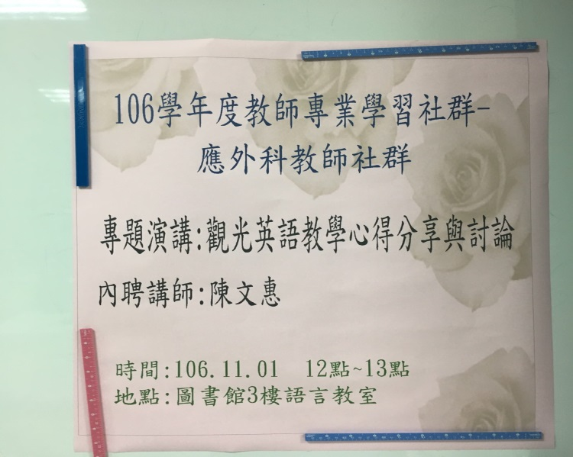
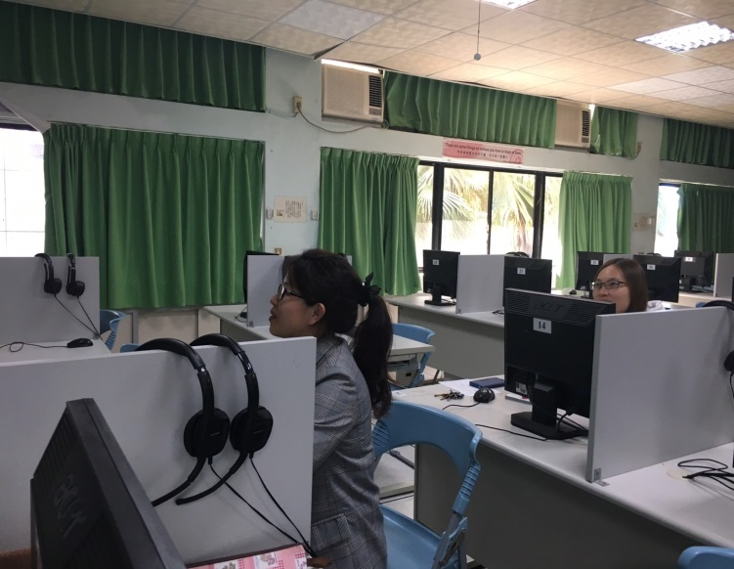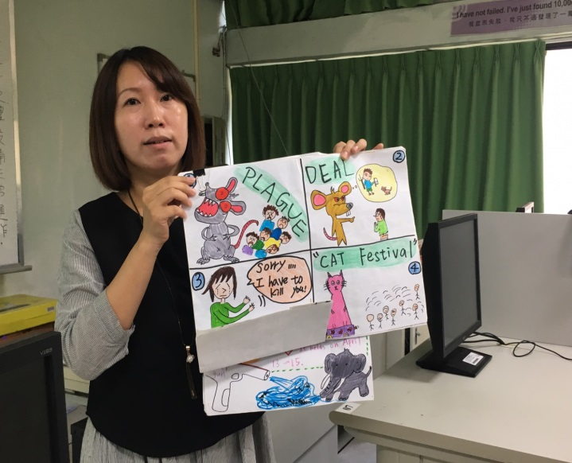
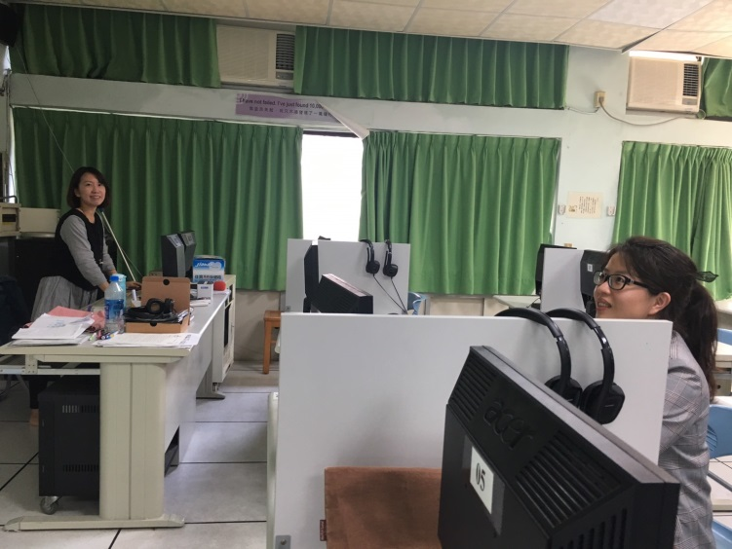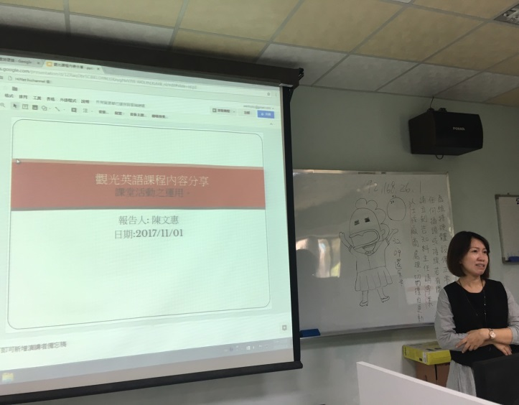

應外科社群講座心得
日期: 2017年12月20日 主講者: 王雅蘭老師
主題: 英文看圖說故事與影視英文分享
隨著108課綱多元選修即將開跑，本科老師們也開始腦力激盪著如何透過選修課程讓學生對英語學習上有更多不同角度的啟發與成長。因此，本次的社群講座中雅蘭老師將和大家分享在多元選修課程中英文看圖說故事以及影視英文的相關教學準備與課程規劃。
在英文看圖說故事的課程規劃目的裡雅蘭老師特別強調此門課就是要讓學生們練習開口說英語，並在課程當中提升學生的自信心。看圖說故事的素材是不受拘束的，舉凡事個人生活中的照片、網路上的素材(例如:storybird)、漫畫、GEPT口說測驗的圖片、甚至是學生隨手創作的繪畫作品都可以被拿來運用在課堂中。而老師在課堂中可帶領同學進行人物描述、景物描述或事件/故事描述。老師可先示範如何利用5W1H的方式來說故事，也可教導學生用不同的口吻，包含第一、第二及第三人稱的方式去描敘。
而在影視英文的課程中，雅蘭老師說明課程的重點是擺在讓學生了解英美文化、生活美語及俚語，以藉此激發學習興趣，讓學生樂在學習。課程當中，雅蘭老師目前選取了幾個比較優質又經典的影片，包括六人行和宮崎駿的作品。再搭配一些不錯的網站中之影片，例如: VoiceTube、Youtube。而在教學過程中可安排同學在看完影片後討論影片重點並寫下摘要與心得。老師也會在課堂中將影片中出現的重要單字片語做補充，並且製作學習單讓同學依循學習單完成任務。雅蘭老師提到，希望學生在影視英語的課程當中能夠達到三個目標: 一、提升英文聽力；二、增加字彙量；三、提升對英美文化的認識。

應外科社群講座心得
日期: 2018年01月10日 主講者: 許淑雲老師
主題: 108課綱-多益課程&特色課程教學
本次社群講座特別邀請大明中學的許淑雲老師為我們針對108課綱課程的調整來分享多益課程和特色課程教學。許淑雲老師一開始就和大家提到十二年國民基本教育三大核心素養面向分別為自主行動、溝通互動、社會參與。因此，在108課綱中特別為此增加選修時數及跨領域課程。老師必須在設計規劃課程時，仔細想想我們要把孩子帶往何處，我們的理想學生圖像為何。我們在規劃課程時是否能顧及學生的喜好又能達成教學成效，這勢必考驗著老師們的教學規劃設計功力。
許淑雲老師提到在特色課程教學中，多益是最容易融入課程當中的。因為多益測驗涵蓋的範疇十分廣泛，舉凡一般商務、經融財務、旅遊餐飲及醫藥保健等等議題都出現在多益測驗中。因此，將多益放入教學中不但可對學生未來升學及求職有幫助，對學校本身也有助於發展學校本位的特色課程。但要特別注意的是，因應今年3月以後新制多益測驗題型的改變，在整個教學策略上必須有一些調整。許老師提到改版之後的多益成了更好的語言測驗但成了更難「靠策略」的測驗。敘述密度提高以及用字難上許多，對於華人的學子而言挑戰更高。許老師建議，當學生程度不足的時候配逐字稿讓他們抓到細節。當程度提升之後就讓學生自己產生逐字稿。新版與舊版的重點可請學生畫畫，他們會發現需要聽的部分「變長了」，但其實長度沒有變長，只是重點變多了。因此，在多益課程當中應特別加強訓練學生的速度與專注力，速度是用來看題目，而專注是用來找線索。在許老師的分享當中我們可以了解到，將多益放入特色課程中能帶領給學生英語學習的部分是非常實用的，而對老師在教學上也更能讓我們驗收到學生英語的學習成效。

